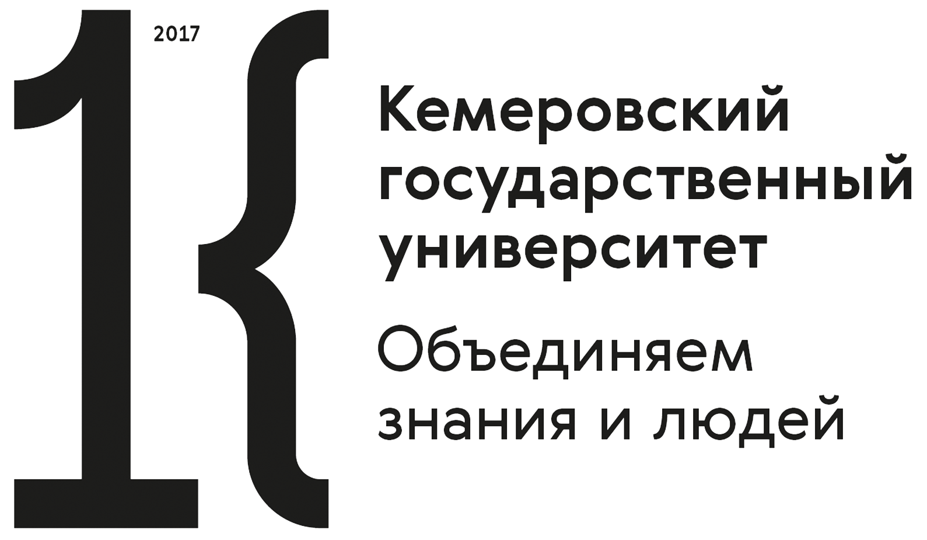 | 

ИНФОРМАЦИОННОЕ СООБЩЕНИЕ

МИНИСТЕРСТВО НАУКИ И ВЫСШЕГО ОБРАЗОВАНИЯ РФ
Федеральное государственное бюджетное образовательное учреждение высшего образования
«КЕМЕРОВСКИЙ ГОСУДАРСТВЕННЫЙ УНИВЕРСИТЕТ»
XVIII (L) Международная научная конференция студентов, аспирантов и молодых ученых
«Образование, наука, инновации: вклад молодых исследователей»,
приуроченная к 50-летию Кемеровского государственного университета

26 апреля 2023 г.
г. Кемерово

Уважаемые коллеги!

26 апреля 2023 года на базе Кемеровского государственного университета в рамках XVIII (L) Международной научной конференции студентов, аспирантов и молодых ученых «Образование, наука, инновации: вклад молодых исследователей», приуроченной к 50-летию Кемеровского государственного университета состоится Симпозиум «Фундаментальные и прикладные исследования в информатике и цифровизации». Рабочими языками конференции являются: русский и английский. По итогам конференции будет издан электронный сборник работ.

Цель конференции: консолидация сил молодого поколения исследователей для решения актуальных проблем фундаментальной и прикладной науки, научно-инновационной деятельности и высшего профессионального образования.

Основные направления работы симпозиума и секции:
- Прикладная математика:
Секция 1 Математическое моделирование социально-экономических процессов и технических систем: председатель Каган Е.С., к.т.н.
- Цифровые технологии
Секция 1 Прикладная информатика: председатель Степанов Ю.А., д.т.н.
Секция 2 Информационные системы и технологии: председатель Стуколов С.В., к.ф.-м.н.

Программный комитет симпозиума:
- Просеков А.Ю. – ректор КемГУ, председатель;
- Жидкова Е.А. – проректор по научно-инновационной работе КемГУ;
- Поддубиков В.В. – начальник управления стратегического развития;
- Рада А.О. – директор Института цифры.
Организационный комитет:
- Медведев А.В. - заместитель директора Института цифры по научной работе.
- Рейн Т.С. - доцент кафедры компьютерной безопасности.
- Завозкин С.Ю. - доцент кафедры цифровых технологий.
- Чернова Е.С. - доцент кафедры прикладной математики.

Адрес проведения симпозиума:

650000, Россия, г. Кемерово, пр. Советский, 73. Кемеровский государственный университет, корп. 2, институт цифры. Тел. 8 (3842) 58-23-10.
Координатор – Медведев Алексей Викторович, email: alexm_62@mail.ru.

Условия участия в симпозиуме

Желающие принять участие в работе симпозиума должны прислать на электронную почту conference@i-digit.ru заявку и материалы доклада до 12 апреля 2023 г. (включительно). В случае возникновения технических проблем при подаче материалов связываться с координатором симпозиума. Лучшие работы, отобранные оргкомитетом совместно с председателями секций, будут проиндексированы в РИНЦ.
Требования к оформлению тезисов:
- Объем статей участников не должен превышать трех полных страниц текста.
- Статьи представляются в виде одного файла формата DOC, DOCX, RTF (MS Word версии не ниже 98), поименованного фамилией и инициалами автора в латинской транскрипции (например, Ivanov AV.doc). Объем файла не должен превышать 3 Мб.
- Формат страницы А4, стиль текста «Обычный», размер шрифта 12 pt, шрифт Times New Roman, межстрочный интервал одинарный, поля сверху и снизу – 15 мм, справа и слева – 20 мм., книжная ориентация, автоматические переносы; без колонтитулов, нумерации страниц, автоматических сносок и перекрестных ссылок; абзацный отступ – 0,75 см; выравнивание текста – по ширине.
- Рисунки выполняются черно-белые в формате *.jpg и встраиваются непосредственно в текст. Подпись под рисунком: Рисунок, номер рисунка, дефис, название рисунка (например, Рисунок 1 - Набор исходных данных). Шрифт TimesNewRoman, размер ˗ 11 пт, выравнивание по центру, интервал – одинарный. Обратите внимание, что в конце названия рисунка точка не ставится!
- Для написания математических символов и формул использовать MathType 5.0 Equation. Формулы приводятся в тексте с отступом в одну строку от основного текста (сверху и снизу), выравниваются по центру (без абзацного отступа) и нумеруются. Номера формул указываются в одной с ними строке, заключаются в круглые скобки и выравниваются по правому краю страницы.
- Таблицы в тексте должны быть выполнены в редакторе MicrosoftWord (не отсканированные и не в виде рисунка). Номер таблицы и ее названия (например, Таблица 1 – Набор исходных данных). Шрифт TimesNewRoman, размер ˗ 11 пт, выравнивание по выравнивание по правому краю. Обратите внимание, что в конце названия таблицы точка не ставится! Содержимое таблицы – шрифт TimesNewRoman, размер ˗11 пт, интервал – одинарный.
- В начале статьи обязательно должны быть указаны: УДК – жирным шрифтом, по левому краю, НАЗВАНИЕ СТАТЬИ – жирным шрифтом, прописными буквами; Фамилия И.О. – жирным шрифтом, курсивом; Название вуза, в котором выполнялась работа; персональный(е) e-mail автора(ов) – все отдельными строками, через одинарный интервал, без абзацного отступа, выравнивание – по центру (кроме УДК);
- Далее через одну пустую строку идёт аннотация (на русском, курсив, выравнивание – по ширине). Минимальный объем аннотации – 150 знаков без пробелов, максимальный – 300 знаков без пробелов. При написании аннотации избегайте использования любых аббревиатур и сокращений. Далее через одну пустую строку идут ключевые слова (5-7 слов или словосочетаний), а еще через одну пустую строку – основной текст статьи.
- Ссылки на литературу и источники в тексте оформляются порядковым номером в квадратных скобках по месту упоминания. В случае необходимости, через запятую после номера цитируемого источника в квадратных скобках указываются номера страниц, содержащих цитируемый текст, например: [1, с. 17-18].
- Список литературы помещается сразу за основным текстом работы (через одну пустую строку) под заголовком «Список литературы» (жирный шрифт, без отступа, выравнивание – по центру). Наименования (библиографические описания) процитированной в тексте литературы приводятся в списке в порядке упоминания (шрифт – обычный, выравнивание – по левому краю) и нумеруются. Примеры оформлении списка литературы приведены ниже в образце.
- Любые авторские примечания и затекстовые комментарии, оформленные в виде подстраничных сносок, сформированных в автоматическом режиме НЕДОПУСТИМЫ.
- После списка литературы и источников указывается Фамилия и инициалы научного руководителя автора доклада, его ученая степень, ученое звание и место работы (курсив, выравнивание – по левому краю, без абзацного отступа).
Шаблон оформления тезиса представлен в отдельном документе.
Все тезисы будут проверены на корректность научного цитирования в системе Антиплагиат.ВУЗ. Требуемый уровень уникальности – не менее 60 %.
Программный комитет оставляет за собой право отклонить и не публиковать работы, которые не соответствуют следующим требованиям:
1) темы заявлены вне направлений работы конференции;
2) доклады не содержат научную или практическую новизну;
3) статьи оформлены с нарушением приведенных требований;
4) материалы представлены позднее установленного срока;
5) уровень уникальности текста ниже 60%.
Расходы, связанные с проездом и проживанием по месту проведения конференции иногородних (иностранных) участников, – за счет направляющей стороны.
Материалы принимаются до 12 апреля 2023 г. включительно.

Образец оформления статьи
УДК
НАЗВАНИЕ СТАТЬИ
Иванов И.И., Петров П.П.
ФГБОУ ВО «Кемеровский государственный университет»
ivanov@kemsu.ru, petrov@kemsu.ru

Аннотация.

Текст. Текст. Текст. Текст [1]. Текст. Текст [2]. Текст. Текст. Текст. Текст. Текст. Текст. Текст. Текст. Текст.
Список литературы
1. Сидоров, С. С. Наименование издания / С. С. Сидоров, В. В. Васильев. – М.: Наименование издательства, 2021. – 312 с.
2. Иванов, И. И. Наименование издания / И. И. Иванов // Наименование журнала. – 2020. – №2(5). – С.51-55.
3. Сергеев, С. С. Наименование издания / С. С. Сергеев, В. В. Васильев // Инновации в образовательном процессе: сборник трудов Всероссийской научно-практической конференции. – Наименование издательства, 2018. – Вып.16. – С.22–243.
Петров, П. П. Наименование издания / П. П. Петров, С. С. Сидоров, В. В. Васильев // Наименование издательства, 2015. – №1(5). – С.51-55. – URL: https//… (дата обращения: 05.02.2023). – Текст: электронный.
Научный руководитель – к.э.н., доцент Васильев В.В., ФГБОУ ВО «Кемеровский государственный университет»
Заявка на участие в симпозиуме (для каждого автора)

Фамилия
Имя
Отчество
Ученая степень, ученое звание
Тема доклада
Секция
Форма участия (очная/заочная)
Место учёбы/работы
Телефон сот./дом.
E-mail
Научный руководитель: Ф.И.О.
Ученая степень, звание руководителя
Аннотация
Ключевые слова (5-7 шт)
код ГРНТИ

